***Движущие силы микроэволюции. Изоляция***

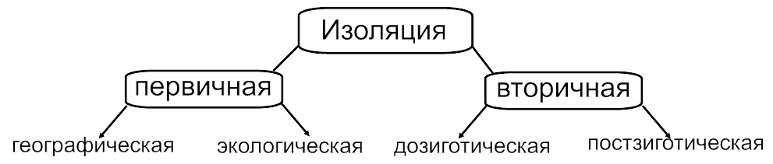

**Первичная изоляция Вторичная изоляция**

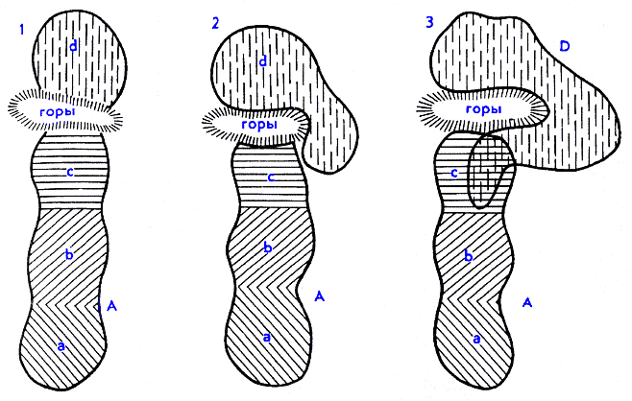

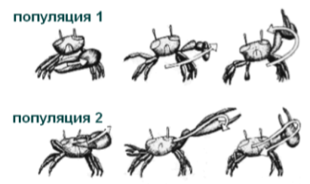

*Рис 3. Этологическая изоляция у манящего краба*

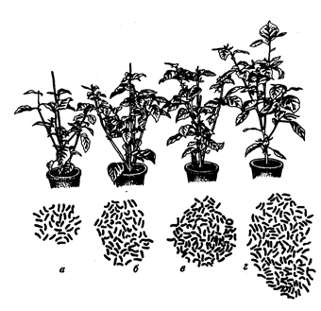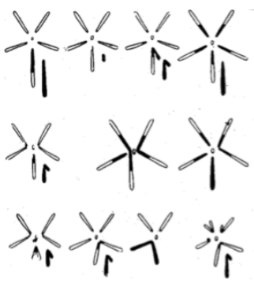*Рис 1. Географическая изоляция*

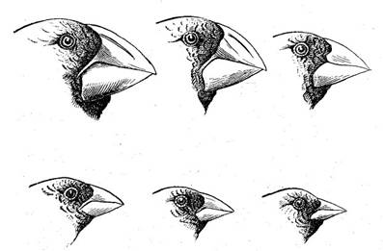

*Рис 4. Несовместимость хромосомных наборов дрозофил*

*Рис 2. Экологическая изоляция (дарвиновские вьюрки)*

*Рис 5. Полиплоидия у паслёна чёрного*